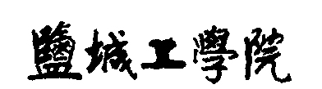

智能终端软件开发
自主学习报告

专业 | 计算机科学与技术
姓名 | 丁海阳
班级 | D计算机141
学号 | 1420074939
任课教师 | 王翠香
完成日期 | 2017.4.22

1 安卓简介及开发环境 1
1.1 安卓简介 1
1.2 开发环境 2
2 需求分析 2
2.1 可行性分析 2
2.2 功能需求 2
3 总体设计 5
4 详细设计 5
4.1 注册账号设计 5
4.2 登录界面设计 6
4.3 修改密码设计 7
4.4 游戏设计 8
4.5 数据库设计 8
5 软件测试 8
6 自主学习的目的及意义 14
7 自主学习感悟 15
参考文献 16
源代码 17

1 安卓简介及开发环境

1.1 安卓简介
Android 是Google开发的基于Linux平台的开源手机操作系统。它包括操作系统、用户界面和应用程序—— 移动电话工作所需的全部软件，而且不存在任何以往阻碍移动产业创新的专有权障碍。谷歌与开放手机联盟合作开发了 Android，这个联盟由包括中国移动、摩托罗拉、高通、宏达和T-Mobile在内的 30 多家技术和无线应用的领军企业组成。通过与运营商、设备制造商、开发商和其他有关各方结成深层次的合作伙伴关系，我们希望借助建立标准化、开放式的移动电话软件平台，在移动产业内形成一个开放式的生态系统。我们认为此举必将推进更好、更快的创新，为移动用户提供不可预知的应用和服务。
Android作为谷歌企业战略的重要组成部分，将进一步推进"随时随地为每个人提供信息"这一企业目标的实现。我们发现，全球为数众多的移动电话用户从未使用过任何基于Android的电话。谷歌的目标是让（移动通讯）不依赖于设备甚至平台。出于这个目的，Android将补充，而不会替代谷歌长期以来奉行的移动发展战略：通过与全球各地的手机制造商和移动运营商结成合作伙伴，开发既有用又有吸引力的移动服务，并推广这些产品。
开放手机联盟的成立和Android的推出是对现状的重大改变，在带来初步效益之前，还需要不小的耐心和高昂的投入。但是，我们认为全球移动用户从中能获得的潜在利益是值得付出这些努力的。如果你也是一个开发者，并对我们的想法感兴趣，就请再给我们一星期的时间，届时谷歌便能提供SDK了。如果你是一名移动用户，只需再等一段时间，我们的一些合作伙伴计划在 2008 年下半年推出基于Android平台的电话产品。如果你已经拥有一部你了解并喜爱的电话，确保你已经安装谷歌手机地图、Gmail以及其他一些专为你的手机开发的精彩应用。谷歌将继续努力，让这些服务变得更好，同时也将添加更有吸引力的特性、应用和服务。
2003年10月，Andy Rubin等人创建Android公司，并组建Android团队。
2005年8月17日，Google低调收购了成立仅22个月的高科技企业Android及其团队。安迪鲁宾成为Google公司工程部副总裁，继续负责Android项目。
2007年11月5日，谷歌公司正式向外界展示了这款名为Android的操作系统，并且在这天谷歌宣布建立一个全球性的联盟组织，该组织由34家手机制造商、软件开发商、电信运营商以及芯片制造商共同组成，并与84家硬件制造商、软件开发商及电信营运商组成开放手持设备联盟（Open Handset Alliance）来共同研发改良Android系统，这一联盟将支持谷歌发布的手机操作系统以及应用软件，Google以Apache免费开源许可证的授权方式，发布了Android的源代码。

1.2 开发环境
1、Android SDK
2、Eclipse
3、ADT（Android Development Tools）
4、jdk
5、Android Studio

2 需求分析

2.1 可行性分析
技术可行性分析：以现阶段android技术发展水平，技术人员的技术配备,以及现有资源文档的配备来说，实现本软件是可能的。技术可行性是可行性研究的关键内容。由于系统分析和定义过程与系统技术可行性评估过程同时进行，此时系统的功能、性能和目标的不确定性会给技术可行性论证带来许多困难。因此，技术可行性研究往往是系统开发过程中难度最大的工作。该音乐播放器是用eclipse开发的，调试比较简单，所需的计算机硬件配置要求不高，一般PC机完全能满足开发要求。
经济可行性分析：有本人个人时间以及经费支持，使得开发此软件有了资金保障，可以充分利用这一优势，尽快开发。开发一个基于计算机的系统主要是为了获取较好的经济效益和社会效益。因此对待开发系统的经济可行性论证就成为可行性研究的重要内容。成本-效益分析可用于评估系统的经济合理性，给出系统开发的成本估算，并将估算的成本与获得的利润进行比对，从经济的角度论证待开发系统是否可行。一般来说，基于计算机系统的成本主要由4部分组成：1)购置并安装软硬件及有关设备的费用。2)系统开发费用。3)系统安装、运行和维护费用。4)人员培训费用。
操作可行性分析：在如今社会，大部分人都拥有智能手机，安卓系统占据着很大一部分份额，并且本软件主要用户是为爱玩游戏的年轻人，所以大家对安卓操作系统都不会感到陌生。因此android系统在用户组织内是行得通的。
综上所述，此系统的开发是可行的。

2.2 功能需求
一、注册：本软件面向广大用户，欢迎新用户的加入，所以为每一个新用户提供注册的功能，以方便以后的登录。
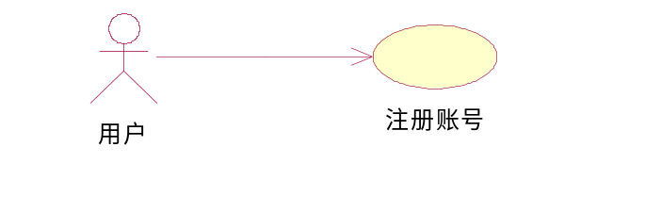
图2-1 注册

二、登录：每一个用户对应一个账号，使用不同的账号登录，可以查看不同用户里的个人信息和游戏数据，并且要为用户实现“记住密码”的功能，方便下次更快登录。
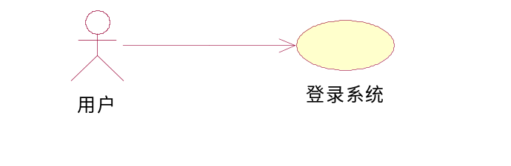
图2-2 登录

三、新游戏功能：本软件主要以“2048”游戏为主的，提供了两种玩法，一个是普通的4阶玩法，还有一个是让玩家挑战自我的更高难度玩法，为5阶。
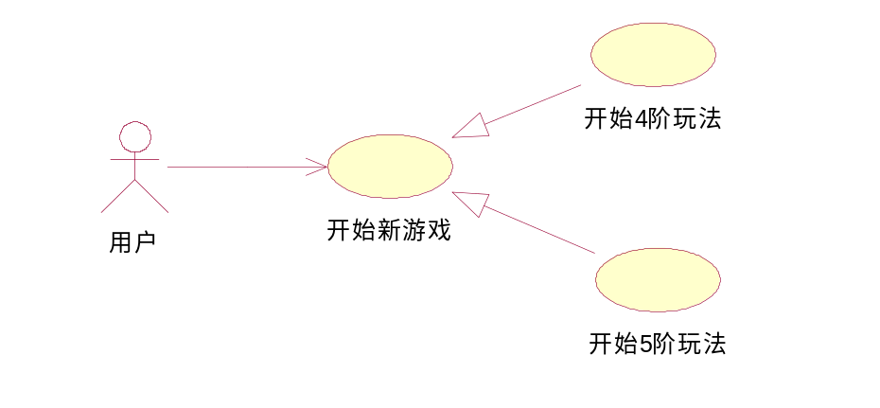
图2-3 开始新游戏

四、查看个人信息功能：软件要为每一个用户都保存了各自的信息，用户只要正确的输入密码进入系统之后，便可以查看自己的信息。如果觉得自己的密码不安全，可以选择修改密码的功能；如果一个用户拥有不止一个账号，并且想在不退出软件的条件下切换账号，可以在此处进行切换，系统会自动进入登录界面；如果用户不满意自己的账号可以选择注销，那么此账号就会不能登录。
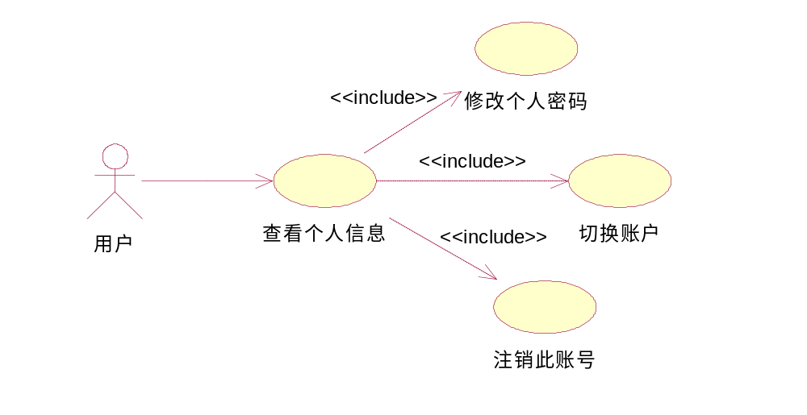
图2-4 个人信息

五、查看游戏高分记录功能：为了使用户不断像困难发起挑战，需要本软件会记录目前为止用户所打出的最高分。
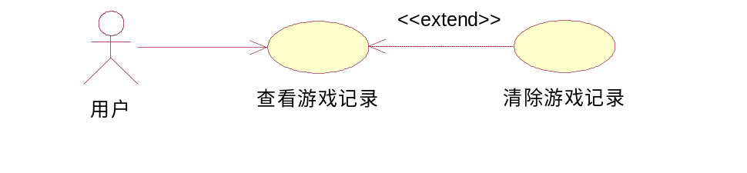
图2-5 游戏记录

3 总体设计
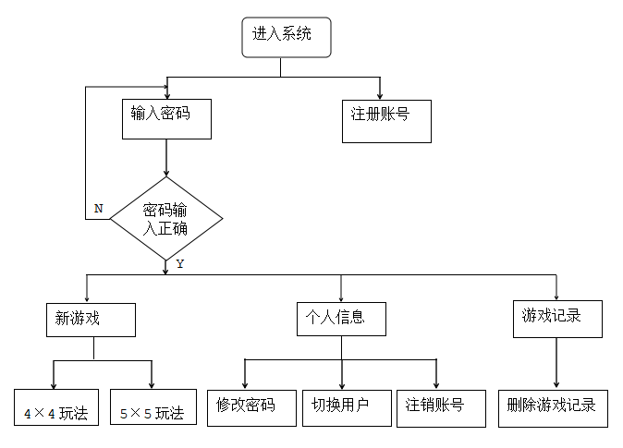
图3-1总体设计图
首先对软件的功能罗列出来并进行分类，将总体思路描绘出来，画出总体框架的流程图，每个模块的详细功能会在详细设计中进行分析。

4 详细设计

4.1 注册账号设计
用户分别输入账号、密码和确认密码，点击“提交”后，系统判断输入的用户名和密码是否正确，若已有用户名，则提示用户更改用户名；若密码位数不足6位，为了账号的安全性着想，此时用户也不能够成功注册；若密码与确认密码不符，两次密码具有二义性，也不能注册。
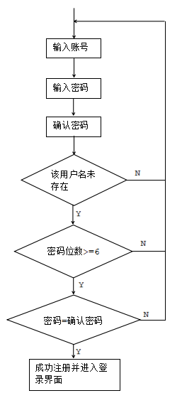
图4-1

4.2 登录界面设计
用户注册账号后，用注册的账号和密码进行登录，如果出现用户名或密码为空、用户名或密码错误的情况，则会出现提示信息且禁止登录，只有用户名或密码输入正确后才能进入系统。
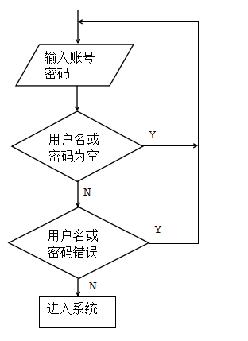
图4-2

4.3 修改密码设计
当用户觉得自己目前的密码不够安全，想修改密码时可以进入该界面进行修改，此时需要用户验证一下原密码，并且输入新密码和确认密码，此时的验证方法和注册功能一样的，只有当新密码和确认密码输入一致且新密码位数不低于6位时才能修改成功，否则修改失败。
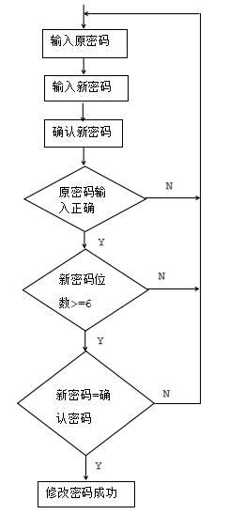
图4-3

4.4 游戏设计
用户进入游戏，每进行一次两个相同的数字组合成更大的数字时，系统自动累加游戏分数，当屏幕满格且无法再进行数字抵消时，游戏结束，并且将当前分数与此账号的历史最高分进行比较，如果当前分数高于历史最高分，则将数据库中历史最高分更改为当前分数，如果未高于，则不变，用户回到菜单界面可以选择其他功能。

4.5 数据库设计
考虑本软件需要对数据进行操作，所以数据库的设计是一个关键的环节，本软件创建了两个表，一个是保存用户信息的UserInfo表，还有一个是保存游戏分数的GameRecord表，从eclipse的DDMS中将本软件所用的数据库导出，使用可视化软件进行查看，两个表如下图所示

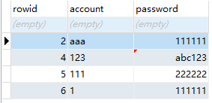
图4-4 UserInfo表

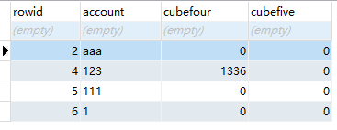
图4-5 GameRecord表

5 软件测试
打开软件首先看到的是登录界面，如图所示提供了登录、注册、记住密码的功能
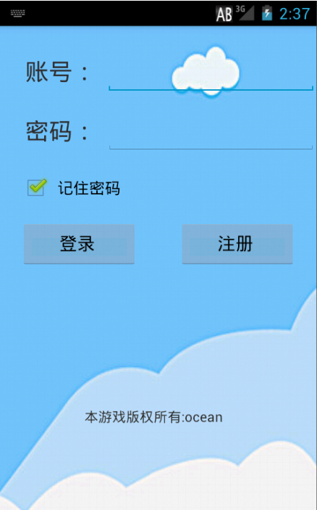
图5-1 登录界面图

若直接登录则会出现如图所示提示信息


图5-2 登录错误提示1

若用户名或密码输入错误也会出现提示
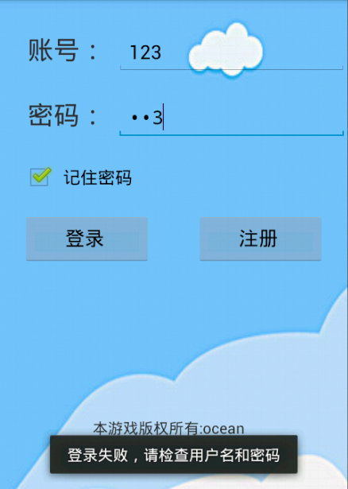
图5-2 登录错误提示2

若账号密码输入正确，则可以进入菜单界面，如图所示

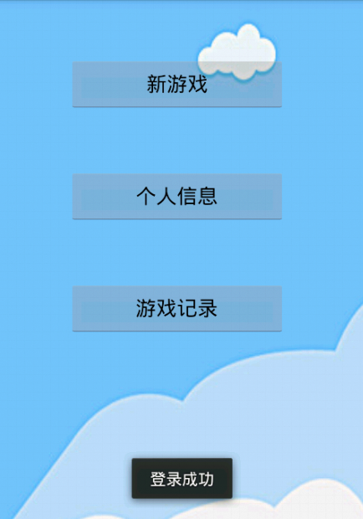
图5-3 登录成功界面

进入注册界面如图所示
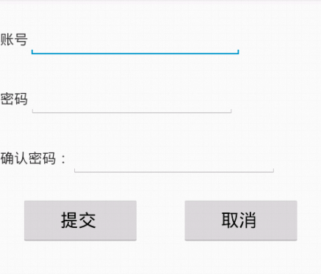
图5-4 注册界面

在菜单界面选择“新游戏”按钮，出现如图所示选择框
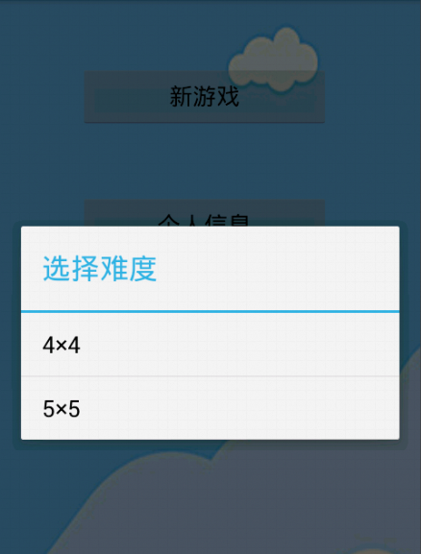

图5-5 选择游戏难度图

选择难度后成功进入游戏，如图所示
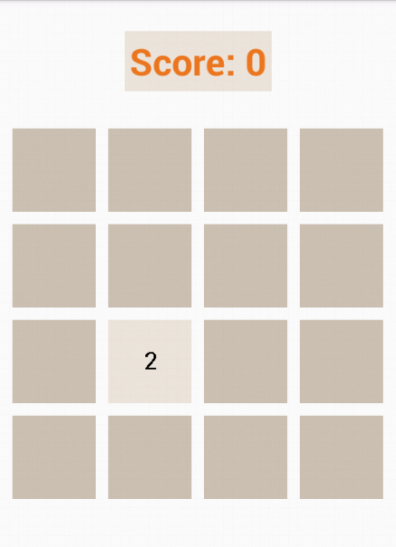
图5-6 游戏界面

成功刷新历史最高分后告诉用户最高分已更新，并且可以让用户选择返回或者再来一局，如图所示

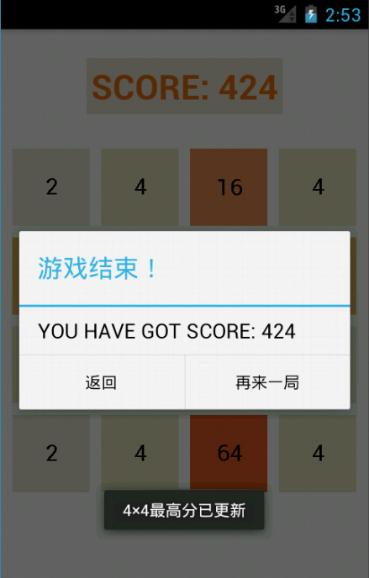
图5-7 刷新最高分界面

查看个人信息界面中，系统可以获取到当前用户，并且为用户提供修改密码、切换用户和注销用户的功能，如图所示
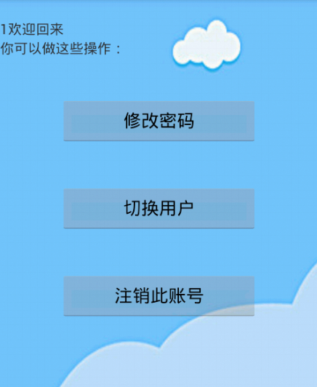
图5-8 个人信息界面

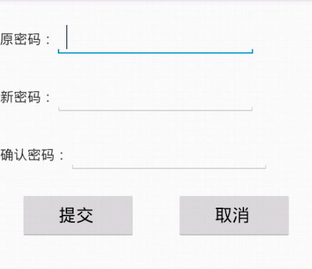
图5-9 修改密码界面

点击“注销此账户”按钮后，弹出提示用户确认的提示框，如图所示
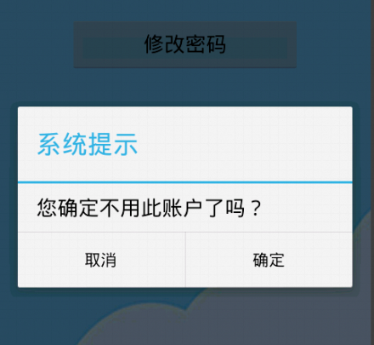
图5-10 确认注销账号框

点击“查看游戏记录”按钮后，会显示用户所玩过的最高分记录，并且提供一个清除历史最高分的按钮，如图所示
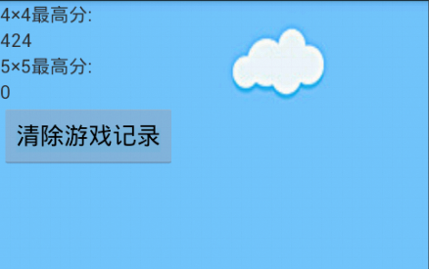
图5-11 游戏记录界面

6 自主学习的目的及意义
自主学习可以使学生在老师的指导下，能够积极主动地参与到学习中来，根据自己的学习能力和学习任务的要求，积极主动地调整自己的学习策略和努力程度，从而完成学习任务的过程。能够锻炼学生的独立解决问题的能力，让学生在独自学习的过程中产生自己的领悟。自主学习对于学生来可以提高独立性和增强发现探索的能力。

7 自主学习感悟
本次的智能终端软件开发实践可谓是很不容易，因为老师只是粗略地给我们过了一边概念和使用方法，并没有细讲其中的各种代码之类的知识点，所以我是听得一头雾水，刚开始是毫无思路。后来仔细想了一下，写安卓主要是用到java语言，我想我的java也不差，而且写界面用到的xml语言也在这学期学过了，所以我没有退缩的理由，开始对我的想法进行分析。
首先这是安装在智能终端上面的软件，所以我不能让它太枯燥，根据自身的知识水平我想到了写一个小游戏，斟酌了很久最后定下来是2048，之后就开始寻找2048游戏的核心思想通过翻阅书籍和网上求助后，游戏很快被我写出来了。之后就是写一些界面和监听事件，因为以前用java写过UI，所以总体套路我还是熟悉的，然后花了一两周的时间学习各种方法的使用便将软件的整个模型写出来了。
在写代码的过程中遇到的最大难题就是SQLite数据库了，学过SQL Server所以有数据库语言的一些基础，写起来并不难，但是每次都运行失败，反复看代码也没错误，然后尝试通过测试输出日志到控制台上不断的找原因，最后知道是传递上下文Context时出错，于是就吧Context提前传递到下一个将要被使用的类中，果然，问题解决了，整个软件也很快完成了。
整个实践过程可以说是完全自主的学习过程，这个过程中我翻阅过书籍，查阅过电脑也请教过老师，每种方法都对我解决问题有不小的帮助，所以我现在更有信心去面对困难、挑战困难、战胜困难！希望在不久的将来我会取得成功！

参考文献
[1]Android应用程序开发（第3版）清华大学出版社 2010.3
[2]第一行代码Android 人民邮电出版社 2016.3

源代码
Login.java
package com.example.MainInterface;
import android.app.Activity;
import android.content.Intent;
import android.content.SharedPreferences;
import android.database.Cursor;
import android.database.sqlite.SQLiteDatabase;
import android.os.Bundle;
import android.preference.PreferenceManager;
import android.util.Log;
import android.view.View;
import android.view.View.OnClickListener;
import android.view.Window;
import android.widget.Button;
import android.widget.CheckBox;
import android.widget.EditText;
import android.widget.Toast;

import com.example.database.SQLiteHelper;
import com.example.game2048.GameActivity;
import com.example.oceangame_2048.R;

public class Login extends Activity{
long touch = 0;
public EditText name;
public EditText pass;
private Button login;
private Button regist;
private SQLiteHelper helper;
private String account;
private SharedPreferences pref;
private SharedPreferences.Editor editor;
private CheckBox rememberPass;
protected void onCreate(Bundle savedInstanceState) {
super.onCreate(savedInstanceState);
requestWindowFeature(Window.FEATURE_NO_TITLE);
setContentView(R.layout.login_layout);
login = (Button) findViewById(R.id.login);
regist = (Button) findViewById(R.id.regist);
name =(EditText)findViewById(R.id.log_account);
pass = (EditText)findViewById(R.id.log_password);
helper = new SQLiteHelper(this,1);
pref = PreferenceManager.getDefaultSharedPreferences(this);
rememberPass = (CheckBox) findViewById(R.id.remember_password);
boolean isRemember = pref.getBoolean("remember_pass", false);
Log.d("", ""+isRemember);
account = pref.getString("username", "");
name.setText(account);
if(isRemember){
String password = pref.getString("password", "");
pass.setText(password);
rememberPass.setChecked(true);
}
login.setOnClickListener(new OnClickListener() {
public void onClick(View v) {
int flag = 0;
String username = name.getText().toString();
String password = pass.getText().toString();
SQLiteDatabase db = helper.getWritableDatabase();
Cursor cursor = db.query("UserInfo", null, "account=? and password=?", new String[]{username,password},
null, null, null);
if(cursor.moveToNext()){
if(cursor!=null){
cursor.close();
}
flag=1;
}
helper.getReadableDatabase();

if(username.equals("")||password.equals("")){
Toast.makeText(Login.this, "用户名或密码不能为空", Toast.LENGTH_SHORT).show();
}
else{
if(flag==1){
editor = pref.edit();
editor.putString("username", username);
if(rememberPass.isChecked()){
editor.putBoolean("remember_pass", true);
editor.putString("password", password);
}
else{
editor.clear();
}
editor.commit();

Toast.makeText(Login.this, "登录成功", Toast.LENGTH_SHORT).show();
GameActivity.name = username;
GameRecord.name = username;
PersonalInfo.name = username;
ModifyPassword.check = password;
ModifyPassword.name = username;
Intent intent = new Intent(Login.this, MainMenu.class);
startActivity(intent);
}
else{
Toast.makeText(Login.this, "登录失败，请检查用户名和密码", Toast.LENGTH_SHORT).show();
}
}
}
});
regist.setOnClickListener(new OnClickListener() {
public void onClick(View v) {
Intent intent = new Intent(Login.this, Regist.class);
startActivity(intent);
}
});
}
public void onBackPressed() {
long currentTime = System.currentTimeMillis();
if(currentTime-touch >= 2000){
Toast.makeText(this, "再按一次退出", Toast.LENGTH_SHORT).show();
touch = currentTime;
}else{
finish();
}
}
}
Regist.java
package com.example.MainInterface;
import android.app.Activity;
import android.content.ContentValues;
import android.database.Cursor;
import android.database.sqlite.SQLiteDatabase;
import android.os.Bundle;
import android.view.View;
import android.view.Window;
import android.view.View.OnClickListener;
import android.widget.Button;
import android.widget.EditText;
import android.widget.Toast;

import com.example.database.SQLiteHelper;
import com.example.oceangame_2048.R;

public class Regist extends Activity{
private EditText name;
private EditText pass;
private EditText againpass;
private Button submit;
private Button cancel;
SQLiteHelper helper;
protected void onCreate(Bundle savedInstanceState) {
super.onCreate(savedInstanceState);
requestWindowFeature(Window.FEATURE_NO_TITLE);
setContentView(R.layout.regist_layout);
submit = (Button) findViewById(R.id.submit);
cancel = (Button) findViewById(R.id.cancel);
name =(EditText)findViewById(R.id.txtaccount);
pass = (EditText)findViewById(R.id.txtpassword);
againpass = (EditText)findViewById(R.id.againpassword);
helper = new SQLiteHelper(this,1);
submit.setOnClickListener(new OnClickListener() {
public void onClick(View v) {
int flag = 0;
String username = name.getText().toString();
String password = pass.getText().toString();
String againpassword = againpass.getText().toString();
SQLiteDatabase db = helper.getWritableDatabase();
Cursor cursor = db.query("UserInfo", null, "account=?", new String[]{username},
null, null, null);
if(cursor.moveToNext()){
if(cursor!=null){
cursor.close();
}
flag=1;
}
helper.getReadableDatabase();
if(username.equals("")||password.equals("")){
Toast.makeText(Regist.this, "用户名或密码不能为空", Toast.LENGTH_SHORT).show();
}else{
if(flag==1){
Toast.makeText(Regist.this, "注册失败，已经存在的用户名", Toast.LENGTH_SHORT).show();
}
else if(!password.equals(againpassword)){
Toast.makeText(Regist.this, "请确认密码输入一致", Toast.LENGTH_SHORT).show();
}
else if(password.length()<6)
{
Toast.makeText(Regist.this, "密码不得少于6位", Toast.LENGTH_SHORT).show();
}
else{
ContentValues values = new ContentValues();
values.put("account", username);
values.put("password", password);
db.insertOrThrow("UserInfo", null, values);
values = new ContentValues();
values.put("account", username);
values.put("cubefour", 0);
values.put("cubefive", 0);
db.insertOrThrow("GameRecord", null, values);
Toast.makeText(Regist.this, "注册成功，返回登录界面", Toast.LENGTH_SHORT).show();
finish();
}
}
}
});
cancel.setOnClickListener(new OnClickListener() {
public void onClick(View v) {
finish();
}
});
}
}
PersonalInfo.java
package com.example.MainInterface;
import android.app.Activity;
import android.app.AlertDialog;
import android.content.DialogInterface;
import android.content.Intent;
import android.database.sqlite.SQLiteDatabase;
import android.os.Bundle;
import android.view.View;
import android.view.View.OnClickListener;
import android.view.Window;
import android.widget.Button;
import android.widget.TextView;
import android.widget.Toast;

import com.example.database.SQLiteHelper;
import com.example.oceangame_2048.R;

public class PersonalInfo extends Activity{
public static String name;
private TextView account;
private Button modifypassword;
private Button switchuser;
private Button cancelaccount;
SQLiteHelper helper;
SQLiteDatabase db;
protected void onCreate(Bundle savedInstanceState) {
super.onCreate(savedInstanceState);
requestWindowFeature(Window.FEATURE_NO_TITLE);
setContentView(R.layout.personal_info);
account = (TextView)findViewById(R.id.account);
account.setText(name);
modifypassword = (Button) findViewById(R.id.modifypassword);
switchuser = (Button) findViewById(R.id.switchuser);
cancelaccount = (Button) findViewById(R.id.cancelaccount);
helper = new SQLiteHelper(this,1);
db = helper.getWritableDatabase();
modifypassword.setOnClickListener(new OnClickListener() {
public void onClick(View v) {
Intent intent = new Intent(PersonalInfo.this, ModifyPassword.class);
startActivity(intent);
}
});
switchuser.setOnClickListener(new OnClickListener() {
public void onClick(View v) {
Intent intent = new Intent(PersonalInfo.this, Login.class);
startActivity(intent);
}
});
cancelaccount.setOnClickListener(new OnClickListener() {
public void onClick(View v) {
new AlertDialog.Builder(PersonalInfo.this).setTitle("系统提示")
.setMessage("您确定不用此账户了吗？")
.setPositiveButton("确定",new DialogInterface.OnClickListener() {
public void onClick(DialogInterface dialog, int which) {
String deleteuser = "delete from UserInfo where account = "+ name ;
db.execSQL(deleteuser);
String deletegame = "delete from GameRecord where account = "+ name ;
db.execSQL(deletegame);
Toast.makeText(PersonalInfo.this, "已注销此账户", Toast.LENGTH_SHORT).show();
Intent intent = new Intent(PersonalInfo.this, Login.class);
startActivity(intent);
}
}).setNegativeButton("取消",new DialogInterface.OnClickListener() {
public void onClick(DialogInterface dialog, int which) {
}
}).show();
}
});
}
}
MainMenu.java
package com.example.MainInterface;
import android.app.Activity;
import android.content.Intent;
import android.os.Bundle;
import android.view.KeyEvent;
import android.view.View;
import android.view.Window;
import android.view.View.OnClickListener;
import android.widget.Button;

import com.example.database.SQLiteHelper;
import com.example.oceangame_2048.R;

public class MainMenu extends Activity{
private Button newGame;
private Button gameRecord;
private Button personalInfo;
SQLiteHelper helper;
protected void onCreate(Bundle savedInstanceState) {
super.onCreate(savedInstanceState);
requestWindowFeature(Window.FEATURE_NO_TITLE);
setContentView(R.layout.menu_layout);
newGame = (Button) findViewById(R.id.newgame);
gameRecord = (Button) findViewById(R.id.gamerecord);
personalInfo = (Button) findViewById(R.id.personalinformation);
final ChoiseMenu choisemenu = new ChoiseMenu(this);
newGame.setOnClickListener(new OnClickListener() {
public void onClick(View v) {
choisemenu.showMenu();
}
});
helper = new SQLiteHelper(this,1);
gameRecord.setOnClickListener(new OnClickListener() {
public void onClick(View v) {
Intent intent = new Intent(MainMenu.this, GameRecord.class);
startActivity(intent);
}
});
personalInfo.setOnClickListener(new OnClickListener() {
public void onClick(View v) {
Intent intent = new Intent(MainMenu.this, PersonalInfo.class);
startActivity(intent);
}
});
}
public boolean onKeyUp(int keyCode, KeyEvent event) {
if (keyCode == KeyEvent.KEYCODE_BACK) {
return true;
}
return super.onKeyUp(keyCode, event);
}
}
ChoiseMenu.java
package com.example.MainInterface;
import android.app.AlertDialog;
import android.content.Context;
import android.content.DialogInterface;
import android.content.Intent;

import com.example.game2048.GameActivity;
import com.example.game2048view.Game2048Layout;

public class ChoiseMenu {
Context context;
public ChoiseMenu(Context context){
this.context = context;
}
public void showMenu(){
AlertDialog.Builder builder = new AlertDialog.Builder(context);
builder.setTitle("选择难度");
builder.setItems(new String[]{"4×4", "5×5"},
new DialogInterface.OnClickListener() {
public void onClick(DialogInterface dialog, int which) {
switch(which){
case 0:
Game2048Layout.mColumn = 4;
Intent intent = new Intent(context, GameActivity.class);
context.startActivity(intent);
break;
case 1:
Game2048Layout.mColumn = 5;
Intent intent1 = new Intent(context, GameActivity.class);
context.startActivity(intent1);
break;
}
}
});
builder.create().show();
}
}
ModifyPassword
package com.example.MainInterface;
import android.app.Activity;
import android.content.ContentValues;
import android.content.Intent;
import android.database.sqlite.SQLiteDatabase;
import android.os.Bundle;
import android.view.View;
import android.view.Window;
import android.view.View.OnClickListener;
import android.widget.Button;
import android.widget.TextView;
import android.widget.Toast;

import com.example.database.SQLiteHelper;
import com.example.oceangame_2048.R;

public class ModifyPassword extends Activity{
public static String name;
public static String check;
private TextView originalpassword;
private TextView password;
private TextView againpassword;
private String oldpassword;
private String newpassword;
private String againpass;
private Button submit;
private Button cancel;
SQLiteDatabase db;
SQLiteHelper helper;
ContentValues values;
protected void onCreate(Bundle savedInstanceState) {
super.onCreate(savedInstanceState);
requestWindowFeature(Window.FEATURE_NO_TITLE);
setContentView(R.layout.modify_password);
values = new ContentValues();
helper = new SQLiteHelper(this,1);
db = helper.getWritableDatabase();
originalpassword = (TextView)findViewById(R.id.originalpassword);
password = (TextView)findViewById(R.id.newpassword);
againpassword = (TextView)findViewById(R.id.againpassword);
submit = (Button)findViewById(R.id.submit);
cancel = (Button)findViewById(R.id.cancel);
submit.setOnClickListener(new OnClickListener() {
public void onClick(View v) {
oldpassword = originalpassword.getText().toString();
newpassword = password.getText().toString();
againpass = againpassword.getText().toString();
if(!check.equals(oldpassword)){
Toast.makeText(ModifyPassword.this, "原密码输入错误", Toast.LENGTH_SHORT).show();
}
else if(!newpassword.equals(againpass)){
Toast.makeText(ModifyPassword.this, "请确认密码输入一致", Toast.LENGTH_SHORT).show();
}
else if(newpassword.length()<6){
Toast.makeText(ModifyPassword.this, "新密码不得少于6位", Toast.LENGTH_SHORT).show();
}
else{
values.put("password",newpassword);
String whereClause = "account=?";
String[] whereArgs={String.valueOf(name)};
db.update("UserInfo",values,whereClause,whereArgs);
Toast.makeText(ModifyPassword.this, "修改密码成功，请重新登录", Toast.LENGTH_SHORT).show();
Intent intent = new Intent(ModifyPassword.this, Login.class);
startActivity(intent);
}
}
});
cancel.setOnClickListener(new OnClickListener() {
public void onClick(View v) {
finish();
}
});
}
}
GameRecord.java
package com.example.MainInterface;
import android.app.Activity;
import android.app.AlertDialog;
import android.content.ContentValues;
import android.content.DialogInterface;
import android.database.Cursor;
import android.database.sqlite.SQLiteDatabase;
import android.os.Bundle;
import android.view.View;
import android.view.Window;
import android.view.View.OnClickListener;
import android.widget.Button;
import android.widget.TextView;
import android.widget.Toast;

import com.example.database.SQLiteHelper;
import com.example.oceangame_2048.R;

public class GameRecord extends Activity{
protected static String name;
TextView h4;
TextView h5;
Button resetrecord;
SQLiteHelper helper;
SQLiteDatabase db;
protected void onCreate(Bundle savedInstanceState) {
super.onCreate(savedInstanceState);
requestWindowFeature(Window.FEATURE_NO_TITLE);
setContentView(R.layout.game_record);
resetrecord = (Button) findViewById(R.id.resetrecord);
h4 =(TextView)findViewById(R.id.high4);
h5 = (TextView)findViewById(R.id.high5);
helper = new SQLiteHelper(this,1);
db = helper.getWritableDatabase();
Cursor cursor = db.query ("GameRecord",null,null,null,null,null,null);
if(cursor.moveToFirst()){
do{
int cubefour = cursor.getInt(cursor.getColumnIndex("cubefour"));
int cubefive = cursor.getInt(cursor.getColumnIndex("cubefive"));
String account = cursor.getString(cursor.getColumnIndex("account"));
if(account.equals(name)){
h4.setText(String.valueOf(cubefour));
h5.setText(String.valueOf(cubefive));
}
}while(cursor.moveToNext());
}
cursor.close();
resetrecord.setOnClickListener(new OnClickListener(){
public void onClick(View v) {
Prompt();
}
});
}
public void Prompt(){
new AlertDialog.Builder(GameRecord.this).setTitle("系统提示")
.setMessage("你确定要删除游戏记录吗？")
.setPositiveButton("不行，我再考虑一下",new DialogInterface.OnClickListener() {
public void onClick(DialogInterface dialog, int which) {
}
}).setNegativeButton("好的",new DialogInterface.OnClickListener() {
public void onClick(DialogInterface dialog, int which) {
db = helper.getWritableDatabase();
ContentValues values = new ContentValues();
Cursor cursor = db.query("GameRecord", null, null, null,
null, null, null);
if(cursor.moveToFirst()){
do{
String username = cursor.getString(cursor.getColumnIndex("account"));
if(username.equals(name)){
values.put("cubefour", 0);
values.put("cubefive", 0);
String whereClause = "account=?";
String[] whereArgs={String.valueOf(name)};
db.update("GameRecord",values,whereClause,whereArgs);
Toast.makeText(GameRecord.this, "已清除游戏记录", Toast.LENGTH_SHORT).show();
finish();
break;
}
}while(cursor.moveToNext());
}
cursor.close();
}
}).show();
}
}
GameActivity.java
package com.example.game2048;
import android.app.Activity;
import android.app.AlertDialog;
import android.content.ContentValues;
import android.content.DialogInterface;
import android.content.DialogInterface.OnClickListener;
import android.database.Cursor;
import android.database.sqlite.SQLiteDatabase;
import android.os.Bundle;
import android.view.Window;
import android.widget.TextView;
import android.widget.Toast;

import com.example.database.SQLiteHelper;
import com.example.game2048view.Game2048Layout;
import com.example.game2048view.Game2048Layout.OnGame2048Listener;
import com.example.oceangame_2048.R;

public class GameActivity extends Activity implements OnGame2048Listener
{
private Game2048Layout mGame2048Layout;
private TextView mScore;
public static String name;
int score;
SQLiteHelper helper;
protected void onCreate(Bundle savedInstanceState)
{
super.onCreate(savedInstanceState);
requestWindowFeature(Window.FEATURE_NO_TITLE);
setContentView(R.layout.activity_main);
mScore = (TextView) findViewById(R.id.id_score);
mGame2048Layout = (Game2048Layout) findViewById(R.id.id_game2048);
mGame2048Layout.setOnGame2048Listener(this);
}
public void onScoreChange(int score)
{
mScore.setText("SCORE: " + score);
this.score = score;
}
public void onGameOver()
{
helper = new SQLiteHelper(this,1);
SQLiteDatabase db = helper.getWritableDatabase();
ContentValues values = new ContentValues();
Cursor cursor = db.query("GameRecord", null, null, null,
null, null, null);
if(cursor.moveToFirst()){
do{
int cubefour = cursor.getInt(cursor.getColumnIndex("cubefour"));
int cubefive = cursor.getInt(cursor.getColumnIndex("cubefive"));
String username = cursor.getString(cursor.getColumnIndex("account"));
if(username.equals(name)){
if(Game2048Layout.mColumn==4 && score > cubefour)
{
values.put("cubefour", score);
String whereClause = "account=?";
String[] whereArgs={String.valueOf(name)};
db.update("GameRecord",values,whereClause,whereArgs);
Toast.makeText(GameActivity.this, "4×4最高分已更新", Toast.LENGTH_SHORT).show();
}
else if(Game2048Layout.mColumn==5 && score > cubefive)
{
values.put("cubefive", score);
String whereClause = "account=?";
String[] whereArgs={String.valueOf(name)};
db.update("GameRecord",values,whereClause,whereArgs);
Toast.makeText(GameActivity.this, "5×5最高分已更新", Toast.LENGTH_SHORT).show();
}
break;
}
}while(cursor.moveToNext());
}
cursor.close();
new AlertDialog.Builder(this).setTitle("游戏结束！")
.setMessage("YOU HAVE GOT " + mScore.getText())
.setPositiveButton("再来一局", new OnClickListener()
{
public void onClick(DialogInterface dialog, int which)
{
mGame2048Layout.restart();
}
}).setNegativeButton("返回", new OnClickListener()
{
public void onClick(DialogInterface dialog, int which)
{
finish();
}
}).show();
}
}
SQLiteHelper.java
package com.example.database;
import android.content.Context;
import android.database.sqlite.SQLiteDatabase;
import android.database.sqlite.SQLiteOpenHelper;
import android.widget.Toast;

public class SQLiteHelper extends SQLiteOpenHelper{
public static final String CREATE_USERINFO = "create table UserInfo(" +
"account TEXT primary key ," +
"password INTEGER not null)";
public static final String CREATE_GAMERECORD = "create table GameRecord(" +
"account TEXT primary key ,"+
"cubefour INTEGER ," +
"cubefive INTEGER)";
Context mContext;
public SQLiteHelper(Context context, int version) {
super(context, "GameInfo.db", null, version);
mContext = context;
}
public void onCreate(SQLiteDatabase db) {
db.execSQL(CREATE_USERINFO);
db.execSQL(CREATE_GAMERECORD);
Toast.makeText(mContext, "Create succeeded", Toast.LENGTH_SHORT).show();
}
public void onUpgrade(SQLiteDatabase db, int oldVersion, int newVersion) {

}
}

